PiKen DIGI-tiimin kokous

Aika: 17.1.2020 klo 12 - 15

Paikka: Jyväskylän pääkirjasto, monitoimitila

Läsnä: Ismo Raitanen, verkkopäällikkö (Tampere)
Jarkko Rikkilä, koordinaattori (Tampere)
Juha Hälinen, verkkopalvelusuunnittelija (Jyväskylä)
Mari Vuorinen, informaatikko (Jyväskylä)
Pasi Kangas, kirjastopedagogi (Nokia)
Pasi Mäkelä, kirjastoautonkuljettaja-virkailija (Keuruu)
Perttu Rasi, palvelupäällikkö (Tampere)
Salla Hyökki, projektisuunnittelija (Tampere)
Sanna Keralampi, kirjastonhoitaja (Jyväskylä)
Terhi Turkia, koordinaattori (Tampere)

1. Ajankohtaiset ja kuulumiskierros

Ismo: Tampereen kaupunginkirjastossa ja PIKI-alueella otettu käyttöön taas uusia e-palveluita, jotka edellyttävät päivitettyä osaamista henkilökunnalta. Esimerkkeinä näistä vaikkapa elokuvapalvelu Kirjastokino ja PIKI-mobiilikirjastosovellus.

Juha: Finna on tällä hetkellä verkkopalveluiden näkökulmasta keskeinen teema. Tällä hetkellä palvelu on testikäytössä henkilöstöllä. Finnan osalta pyritään siihen, että sitä lähtökohtaisesti käytetään asiakaspalvelussa aikaisempaa järjestelmää enemmän. Tästä syystä nyt lähdetään siitä, että Finnan käyttö hallitaan mahdollisimman hyvin.

Perttu: Perttu on mukana Pirkanmaan liiton vetämässä digitukijoiden verkostoitumiseen tähtäävässä PiDiKe-hankkeessa. Verkosto on keskeinen paikka digituen verkostoitumiseen liittyvän tiedon välittämisessä. DVV eli Digi- ja väestötietovirasto valmistelee myös sähköistä kurssia digiopastajille, soveltuu myös kirjastolaisille. Tämä kurssi sisältäisi teksti- ja videomuotoista sisältöä digituesta hyödynnettäväksi. Tietotorien osaamista hyödynnetään meidän alueen yleisten kirjastojen digihankkeessa. Mediasihteerit ovat mukana PiKen digihelpissä ja avustavat esimerkiksi digituen konseptointien suunnittelussa ja aukikirjoituksessa.

2. Digihankkeen tilanne

Terhi kertoi digihankkeen tämän hetkisen tilanteen meidän alueella. Oheisessa kuvassa tilanne tiivistettynä. Kirjastovierailut toteutettiin viime syksynä ja jokaisesta vierailusta tehty muistiinpanot. Kirjastoista jäänyt positiivinen kuva, vaikkakin ristiriita resurssien ja tehtävien välillä ilmeinen. Digiajokorttikoulutukset ovat meidän digiosaamisen kehittämisen perusta. Koulutukset viedään hankkeen kautta suoraan kentälle pieniin kuntiin.

Uusia kanavia: PiKen digihelppi on matalan kynnyksen WhatsApp-kanava, joka on aloittanut toimintansa. Digiopastuksen ohje ja konseptit ovat tekeillä. Digikahvit Skypellä aloittavat 7.2. ja käsiteltäväksi on ajateltu esimerkiksi e-aineistojen markkinointia. Aiheita voi ehdottaa Terhille.

Digituen verkostomaiseen toimintatapaan liittyen toteutetaan kysely, joka on tarkoitus saada liikkeelle vielä tässä kuussa.

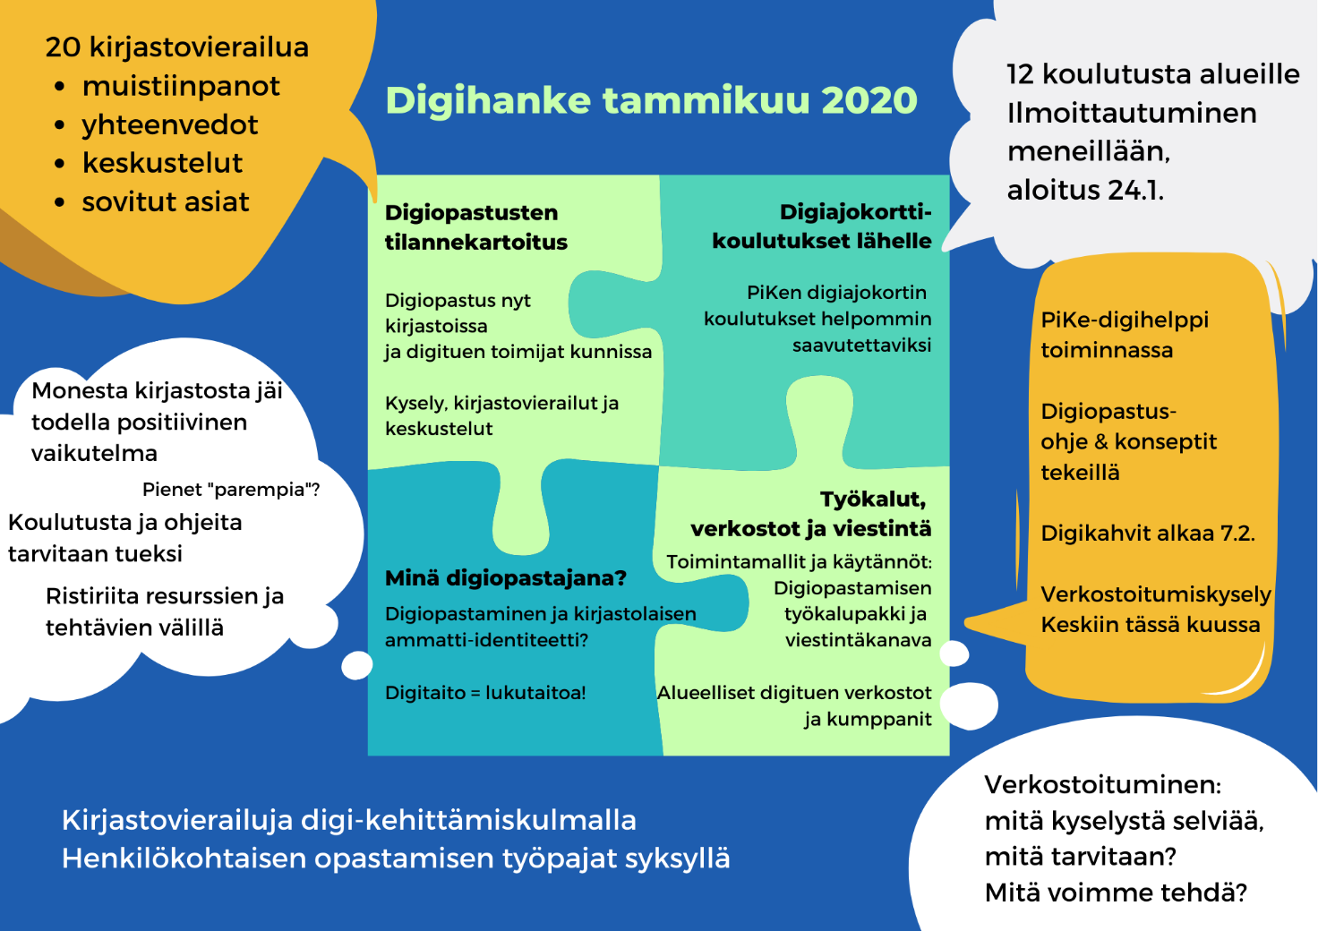

3. Digiajokortin tilanne

Salla pohjusti keskustelun digiajokortista tiivistämällä tämän hetken tilannekuvan digiosaamisen kehittämisestä. Digiajokorttikoulutuksia tullaan tarjoamaan vielä tänä vuonna melkein samalla tasolla kuin viime vuonna. Tavoite on mahdollisimman suuri suorittamisprosentti kehittämiskirjastoalueella.

Digiajokortin ohjeiden mukaisella tavalla suorittaneita on tällä hetkellä 31 työntekijää.

Digiajokortin pakollisessa osiossa A on Digiä opastamaan -koulutus ja siihen on osallistunut 249 henkilöä. 67 Jyväskylästä, 66 Tampereelta, 57 PIKI-alueelta ja 57 Keski-kirjastoista.

Palautteissa digiajokorttia pidetään mielekkäänä rakenteena digiosaamisen suorittamiseen ja monissa koulutuksissa on tullut uutta ja hyödyllistä tietoa. Ajokortti on perustason kokonaisuus ja siitä hiukan kritiikkiä edistyneemmiltä digiosaajilta.

Poimintoja palautteista:

”Yllättävän työläältä tuntui löytää aikaa riittävän pitkiä siivuja... Olisi tuntunut mielekkäämmältä valita osia eri kokonaisuuksista omien tarpeiden mukaan kuin suorittaa tietyn alueen koknaisuus, josta ehkä vain osasta on suoraa hyötyä omaan työhön.”

”Alkuun työläältä mutta loppujen lopuksi meni aika sutjakasti maaliin. Webinaareissa meni osa jutuista vähän ohi kun ei oikein voi keskeyttää ja kysellä. Esa Riutan koulutukset olivat todella hyviä koska hän oli paikanpäällä ja muutenkin todella hyvä kouluttaja.”

”Alkuvaiheessa koulutusten määrä tuntui hurjalta, mutta vähitellen suoritusten myötä homma alkoi selkeytyä. Oikein hyödyllisiä koulutuksia ja kiinnostavia aiheita.”

”Ihan mukavalta tuntui. Aluksi tuntui, että sähköpostia aiheeseen liittyen tuli hirveästi, mutta sitten kun oli päättänyt, minkä osion suorittaa, homma meni sujuvasti.”

Vuodelle 2020 digiajokortti on myös päivitetty. Osioiden otsikot pysyvät samana, muutoksia on tullut kouluttajien osalta ja harjoitteiden suhteen.

4. Akepiken digivälinelainaamo

Startattiin keskustelua Akepiken digivälinelainaamosta. Tämän vuoden toimintasuunnitelmaan sanoitettiin tavoite, että kehittämiskirjastolla voisi olla koulutusideoiden konkretisoimiseksi tiettyjä digilaitteita, joita voitaisiin lainata ja kierrättää kirjastoyksiköissä Pirkanmaan ja Keski-Suomen alueella.

Keskusteltiin paljon virtuaalitodellisuuden sisällyttämisestä lainattavien laitteiden joukkoon, esimerkiksi virtuaalilasien, siirreltävän virtuaaliympäristöhuoneen tai virtuaalitodellisuuden arkun merkeissä. Edellisen virtuaaliympäristöt-koulutuksen aihioita voidaan hyödyntää tässä paljon ja niissä on edelleen hyviä hankeaihioita jalostettavaksi.

Virtuaalilasien ja VR-konseptien lisäksi lainattavana voisi olla podcastien tuottamisen perusvälineistöä, digikameraa, muistikortteja, sometyössä tarvittavaa kalustoa sekä 360-kamera. Asiaan palataan kunhan OKM:n päätös tämän vuoden hakemuksesta saadaan.

5. Digiaiheiset oppimisvierailut

Oppimisvierailu Oodiin ja Googlen Learning Space Centeriin 21.2. on täynnä ja matkaliput on tilattu. Toiseen Oodi-oppimisvierailuun 17.4. mahtuu vielä pari henkilöä mukaan. Tavoitteena on, että tänä vuonna alueelliset kehittämistiimit LANU, DIGI ja ESA suunnittelevat oppimisvierailuja hyvien käytäntöjen välittämiseksi. Keskusteltiin, mitä tämä voisi tarkoittaa DIGI-aiheisen oppimisvierailun osalta.

Sovittiin, että pitkään listoilla ollut toive suunnata oppimisvierailua YLEn toimintaan tutustumiseksi viedään eteenpäin. YLE Areenan päällikkö Kari Haakana vieraili meidän DIGI-foorumissa lokakuun lopussa ja Jarkko kontaktoi Karia asiasta. Toinen kiinnostava teema on luonnollisesti organisaation digiosaamisen kehittäminen sekä asiakkaille suunnatut digikonseptit, kuten Ylen digitreenit, ja sen toimitukseen tutustuminen.

6. DIGI-foorumi 27.3.

Jo aikaisemmin ESA-tiimissä on keskusteltu, että kevään DIGI-foorumin aihepiiri liittyisi digitaaliseen saavutettavuuteen. Oltiin laajasti asiasta yhtä mieltä. Seuraava DIGI-foorumi järjestetään Tampereella pääkirjasto Metsossa 27.3.2020.

Ehdotuksia sisällöiksi:
- Mitä saavutettavuusvaatimukset tarkoittavat kirjastoille?
- Mitä käytännön toimenpiteitä verkkosisällöille tulisi tehdä?
- Tarkoittaen kirjaston kotisivuja, verkkokirjastoja, tuotettuja dokumentteja tai sosiaalisen median sisältöjä?
- Voisi olla kokemusasiantuntijanäkökulmaa päivässä, esimerkiksi Twitterissä aktiivinen Ronja Pahaoja
- Celia-näkökulma keskeinen, sieltä asiantuntijoita saavutettavuuden suhteen Kirsi Ylänne ja Miia Kirsi - dokumenttien tekeminen saavutettavaksi?
- Lisäksi ihan konkreettisesti esimerkiksi videoiden tekstittämiseen liittyvää täsmätietoiskua, miten ja millä ohjelmistoilla videoiden tekstityksiä tehdään?
- Lisäksi tekstisisältöjen tuottaminen saavutettavasti

7. Digiajan käsikirja PiKe-kirjastolaisille

Tämän vuoden toimintasuunnitelmaan on linjattu, että kehittämiskirjaston julkaisusarjaa jatketaan tänä vuonna tulevaisuuteen suuntautuvalla oppaalla, joka kokoaisi osittain jo valmiita sisältöjä samoihin kansiin. Teemoja voisivat olla digiopastuksen keissit, mediakasvatuslinjaukset, digitaalisuus kirjastossa -tematiikka sekä muiden kehittämiskirjastotyössä syntyneiden konseptien ja visualisointien kasaaminen yhteen. Rahoituspäätöksen jälkeen asiaa viedään eteenpäin.

8. Seuraava kokous

PiKen DIGI-tiimin seuraava kokous järjestetään Nokialla tulevan uuden kirjasto- ja kulttuuritalo Virran tiloissa perjantaina 13.3.2020 klo 10 - 14.

